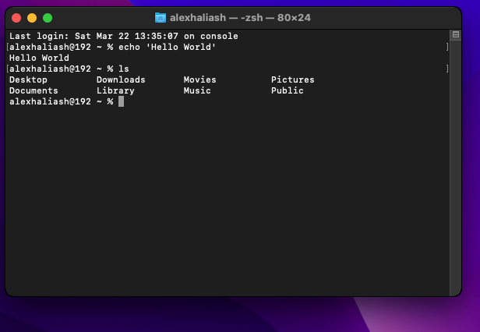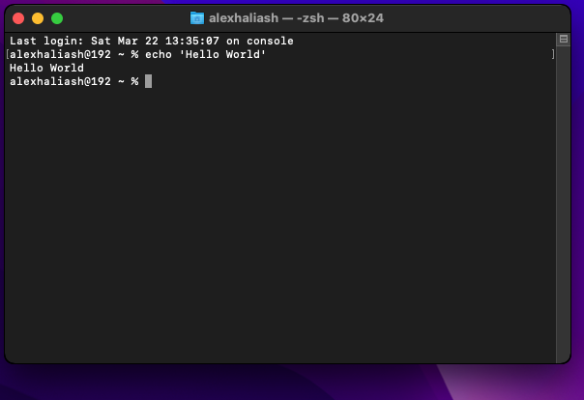

**echo**

**Значение:**  
Выводит текст или значение переменной в терминал.

**ls** - "показать содержимое текущей директории"

**cd** - "перейти в указанную директорию"

**vi / vim** - "текстовый редактор для создания и редактирования файлов"

**more** - "постраничный просмотр файла (только вперед)"

**less** - "просмотр файла с возможностью прокрутки вверх и вниз"

**mkdir** - "создать новую директорию"

**cat** - "показать содержимое файла или объединить несколько файлов"

**cp** - "копировать файлы или директории"

**mv** - "переместить или переименовать файл/директорию"

**rm** - "удалить файл или директорию"

**find** - "найти файлы или директории по заданным критериям"

**!!** - "повторить последнюю выполненную команду"

**history** - "показать список ранее выполненных команд"

**clear** - "очистить экран терминала"

**sudo** - "выполнить команду с правами суперпользователя (root)"

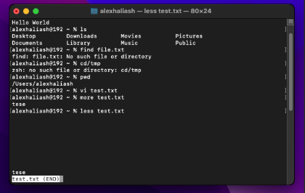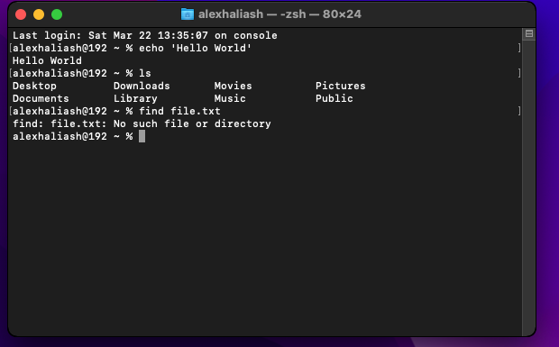

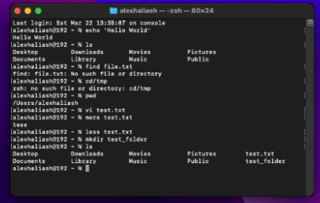

Echo - Право на истребование содержания

Создает крупный текстовый баннер из символов (обычно используется для декоративного вывода)

Banner - Создает крупный текстовый баннер из символов (обычно используется для декоративного вывода)

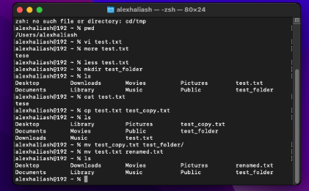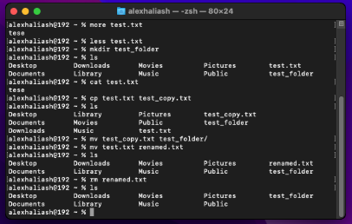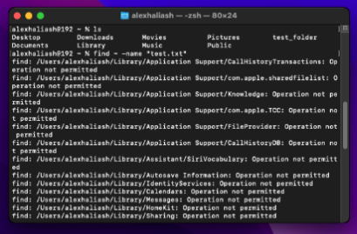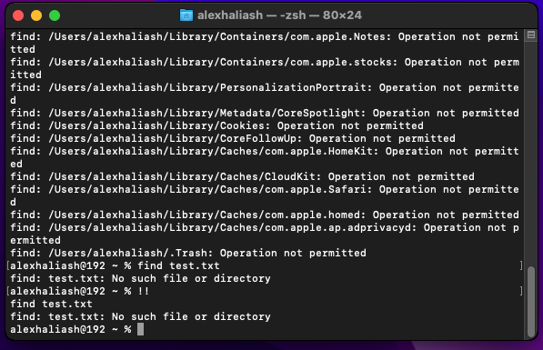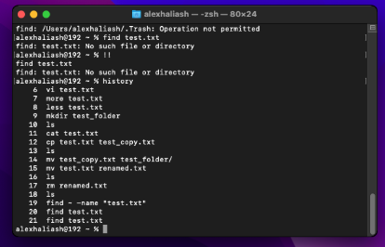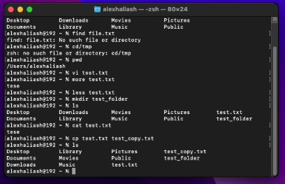

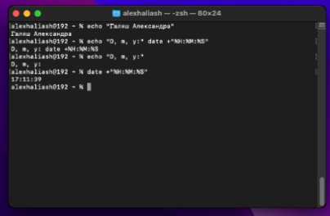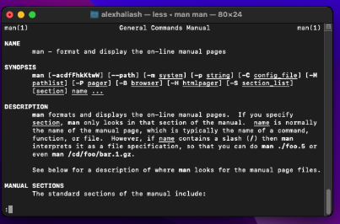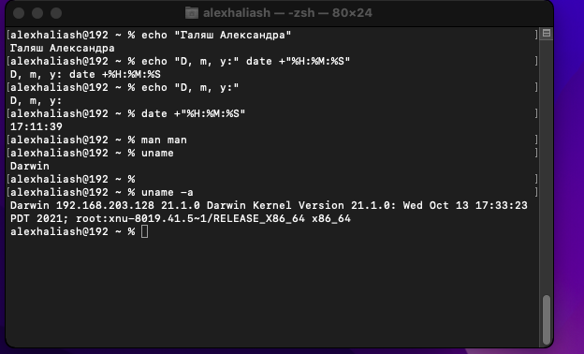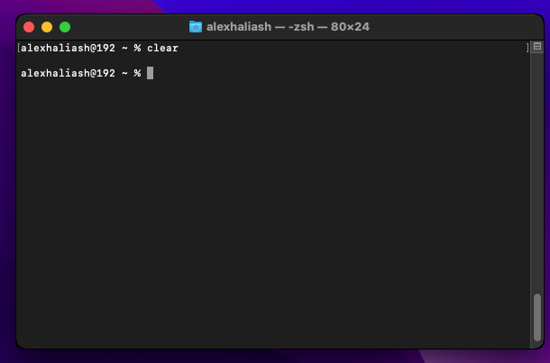

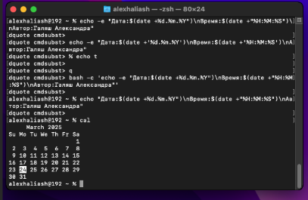

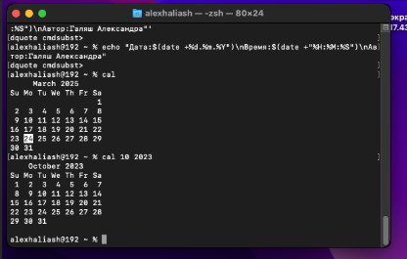

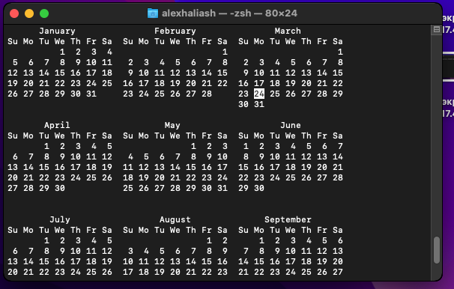

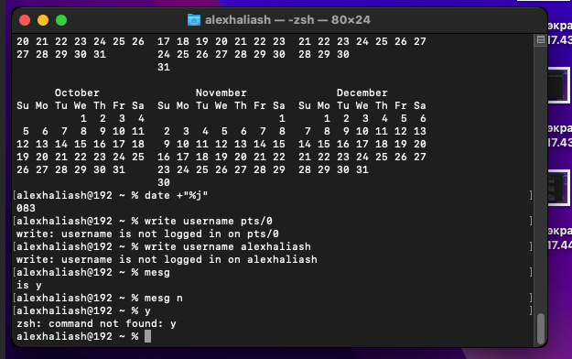

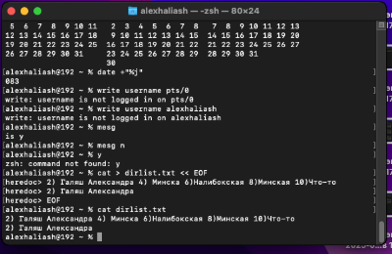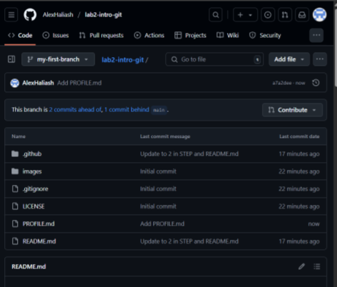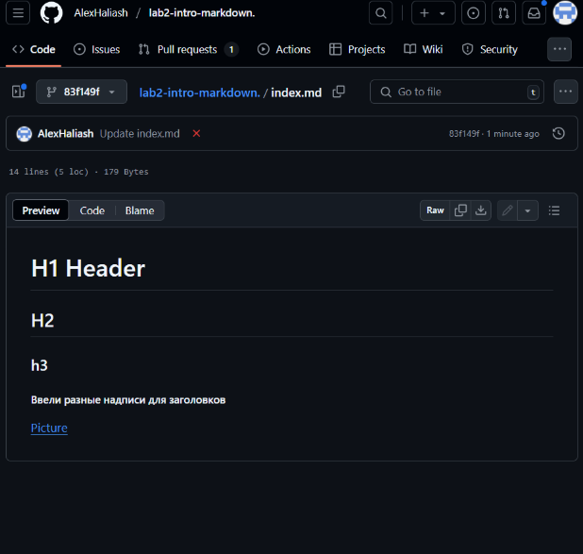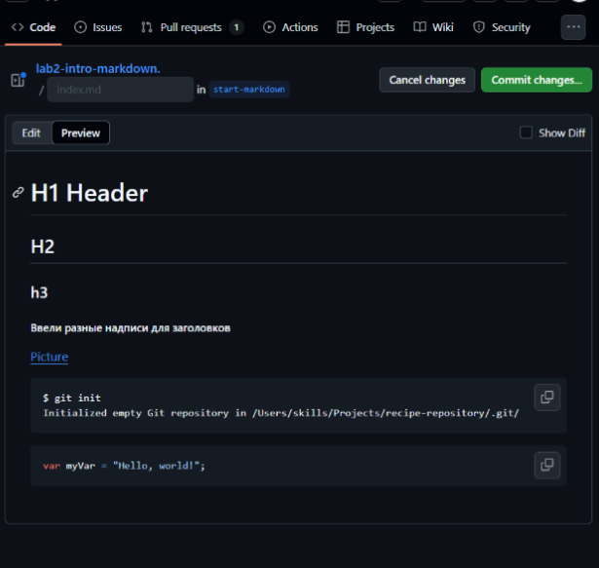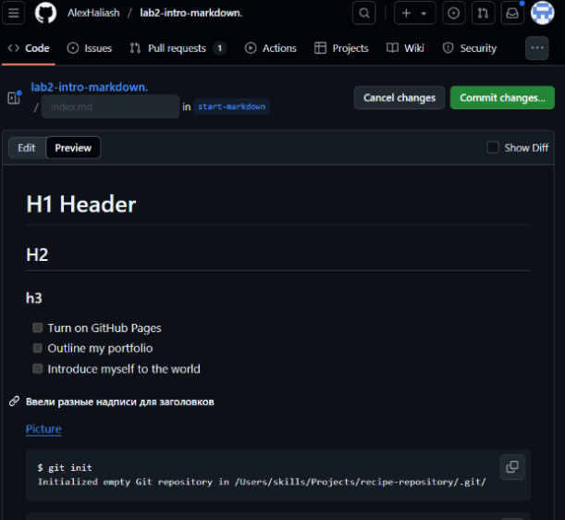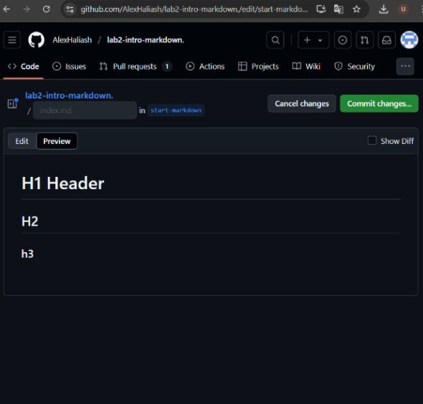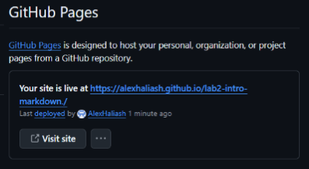

Rjhfjfj

rjynfn

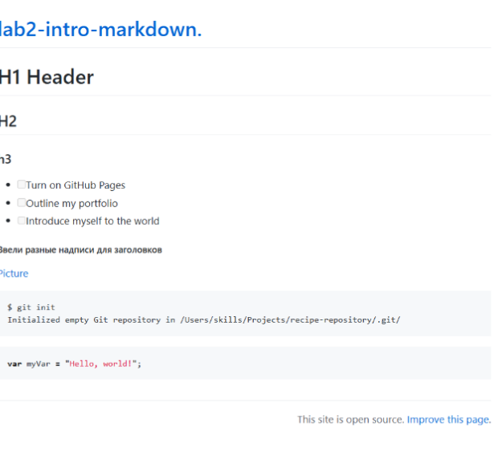

Контрольные вопросы

1. Какая текущая версия macOS?

На данный момент, текущая версия macOS – macOS Ventura (13.0), однако стоит проверить на официальном сайте Apple для актуальной информации, так как версии могут обновляться.

2. На основе какой UNIX-подобной системы построена операционная система macOS?

macOS построена на основе UNIX-подобной системы BSD (Berkeley Software Distribution).

3. К какому типу относится ядро macOS? В чем отличия между XNU и Mach?

Ядро macOS относится к гибридному ядру. XNU – это ядро, используемое в macOS, которое сочетает в себе элементы ядра Mach и компоненты BSD. Mach обеспечивает управление процессами и памятью, в то время как BSD отвечает за сетевые функции и файловую систему.

4. Какой тип архитектуры у процессоров линейки M1 и выше, производимых Apple?

Процессоры линейки M1 и выше используют архитектуру ARM.

5. Что такое виртуализация?

Виртуализация – это создание виртуальных (не физических) версий вычислительных ресурсов, таких как операционные системы, серверы и хранилища. Примеры гипервизоров: VMware, VirtualBox, Hyper-V и KVM.

6. Что такое «командная оболочка» / «командный интерпретатор»?

Командная оболочка (или командный интерпретатор) — это программа, которая позволяет пользователю вводить команды для выполнения в операционной системе, а также работать с файловой системой и запускать другие приложения.

7. Как называется командный интерпретатор и какая его версия в используемой операционной системе?

В macOS по умолчанию используется командный интерпретатор zsh (Z Shell). Для определения версии можно использовать команду zsh --version.

8. Для каких задач предназначено приложение Terminal в macOS?

Приложение Terminal в macOS предназначено для выполнения командной строки, работы с файловой системой, запуска приложений и скриптов, а также для администрирования системы.

9. Приведите полный путь к домашней папке пользователя, под которым вы авторизованы в системе. Привести пример команды, позволяющей определить путь к домашнему (текущему) каталогу в консоли.

Полный путь к домашней папке пользователя обычно выглядит как /Users/имя_пользователя. Команда для определения пути к домашнему каталогу: echo $HOME.

10. Какой командой можем вывести содержимое каталога системных конфигурационных файлов?

Команда для вывода содержимого каталога системных конфигурационных файлов: ls /etc.

11. Приведите синтаксис команды для установки файлового менеджера Midnight Commander из консоли в macOS. Привести три варианта команды установки из консоли приложения Terminal в macOS.

Используя Homebrew: brew install mc

Установив с помощью MacPorts: sudo port install mc

Используя Fink: fink install mc

12. Как можно вывести текст руководства (справочной информации) для какой-либо команды в консоли?

Чтобы вывести текст руководства, используется команда man, например: man ls.

13. Для каких целей используется команда open?

Команда open используется для открытия файлов, директорий или приложений в macOS. Например, open . откроет текущую директорию в Finder.

14. Приведите примеры команд группировки и перенаправления, используемых в командном интерпретаторе zsh.

Группировка: (команда1; команда2)

Перенаправление вывода: команда > файл, команда >> файл, команда < файл

15. С помощью какой команды можем изменить командный интерпретатор с zsh на bash?

Для изменения командного интерпретатора с zsh на bash используется команда: chsh -s /bin/bash.

16. В каких случаях выполняется инициализация репозитория? Какой командой?

Инициализация репозитория выполняется при создании нового проекта, который будет управляться системой контроля версий. Команда для инициализации: git init.

17. Что такое коммит?

Коммит – это сохранение изменений в репозитории. Он фиксирует состояние файлов и позволяет отслеживать историю изменений.

18. Почему перед созданием новой ветки важно создать коммит?

Перед созданием новой ветки важно создать коммит, чтобы сохранять текущее состояние кода. Это позволяет избежать ситуации, когда изменения в текущей ветке могут быть потеряны или нарушены, и обеспечивает чистую точку отсчета для новой ветки.

19. В каких состояниях может находиться файл в репозитории? Как происходит изменение состояния файла?

Файл в репозитории может находиться в следующих состояниях:

* **Неотслеживаемый** (Untracked) — файл не добавлен в репозиторий.
* **Отслеживаемый** (Tracked) — файл был добавлен в репозиторий и может находиться в состоянии:
  + **Измененный** (Modified) — файл был изменен, но изменения не закоммичены.
  + **Подготовленный** (Staged) — файл изменен и добавлен в область подготовленных изменений (staging area).
  + **Закоммиченный** (Committed) — изменения сохранены в репозитории.  
    Изменение состояния файла происходит с помощью команд git add (для подготовки), git commit (для сохранения) и git rm (для удаления файлов).

20. Что такое ветка?

Ветка — это независимая линия разработки в репозитории, которая позволяет работать над различными аспектами проекта одновременно, не затрагивая основную (обычно это ветка master или main) линию.

21. Какое условие является обязательным для формирования ветки master после клонирования репозитория или его инициализации?

Обязательным условием для формирования ветки master после клонирования репозитория или его инициализации является наличие как минимум одного коммита. Ветка master создается по умолчанию и указывает на последний коммит.

22. Что такое HEAD?

HEAD — это указатель на текущую ветку или коммит, с которым вы работаете в данный момент. Это позволяет Git отслеживать, где вы находитесь в истории изменений.

23. Способы создания веток.

Ветки могут быть созданы с помощью следующих команд:

git branch имя_ветки — создаст новую ветку с указанным именем.

git checkout -b имя_ветки — создаст и сразу переключится на новую ветку.

24. Как узнать текущую ветку?

Текущую ветку можно узнать с помощью команды: git branch или git status. Текущая ветка будет отмечена звездочкой (*).

25. Как переключаться между ветками?

Для переключения между ветками используется команда: git checkout имя_ветки. В современных версиях Git также можно использовать git switch имя_ветки для переключения на другую ветку.

26. С помощью какой команды можно слить две ветки?

Для слияния двух веток используется команда: git merge имя_ветки, где имя_ветки — это та ветка, которую вы хотите слить с текущей активной веткой.

27. Как подключить к инициализированному (созданному) локальному репозиторию внешний репозиторий? Какой командой?

Для подключения внешнего репозитория используется команда: git remote add имя_ветки URL, где имя_ветки — это произвольное имя для удаленного репозитория, а URL — это адрес внешнего репозитория.

28. Какая команда позволяет отменить последний коммит?

Чтобы отменить последний коммит, используется команда: git reset --soft HEAD~1, которая отменяет последний коммит, оставляя изменения в рабочем каталоге.

29. Для чего предназначена команда rebase?

Команда git rebase используется для изменения базы текущей ветки, что позволяет интегрировать изменения из одной ветки в другую, создавая более линейную историю коммитов.

30. В каких случаях требуется создание форка? Приведите способы создания форка, включая консольную команду.

Создание форка требуется, когда вы хотите внести изменения в проект, к которому у вас нет прав доступа. Форки считаются копиями оригинального репозитория, которые можно редактировать. Способы создания форка:

В интерфейсе GitHub или GitLab, нажмите кнопку "Fork".

В консоли: можно клонировать репозиторий и затем создать свой удалённый репозиторий, например с помощью команды git clone URL, после чего отправить его в свою учетную запись на GitHub.